**國立屏東科技大學 農學院 木材科學與設計系**

**109年度高中職學生暑期營「木工職人體驗」活動計畫書**

1. **活動目的：**

為增進高中職學生對木材科學與應用設計相關領域之了解，並介紹木材加工技法及設計技法之表現，藉以讓國內高中職學生了解目前業界木材加工之方法及設計產品之表現手法，故辦理本技職體驗營。

透過簡介、導覽、專講、座談及經驗傳承等活動，使參加學生能認識木質材料應用科技、產品設計製作流程相關知識，建立具有正確性及前瞻性的技能價值觀念，鼓勵學生了解木質材料並學習相關加工方法，提高專業人員的技能水準以促進青少年對未來的升學及職涯發展具有認知，進而引導其升學與未來發展方向。

1. **辦理單位：**
   1. 主辦單位：國立屏東科技大學農學院
   2. 協辦單位：國立屏東科技大學木材科學與設計系/所
2. **計畫主持人：**

林芳銘 主任

陳建男 助理教授

1. **活動時間：**

8月3日至4日

1. **參加對象：**

高中職二、三年級學生

1. **活動地點：**

國立屏東科技大學木材科學與設計系-木材加工廠

1. **活動參加人數與流程規劃：**

招收人數為16人(額滿為止)，活動相關流程如附件1所示。

1. **報名方式與報名時間：**

以校為單位，請高中職學校於109年7月15日前統一函覆或傳真(08-7740132)獲推薦學員報名表(附件2)、家長同意書及活動切結書(附件3)。本系將於二週內公布入選學員並電話告知。

1. **活動聯絡人：**賴顯文先生、陳振輝先生

**聯絡電話：08-7703202#7120、7131**

**電子信箱：**[npustwood@gmail.com](mailto:npustwood@gmail.com)

1. **附註：**

附件1：活動流程表

附件2：防疫及應變措施

附件3：活動報名表

附件4：家長同意書、活動切結書

附件5：國立屏東科技大學交通位置圖

附件1

國立屏東科技大學 農學院 木材科學與設計系

109年度高中職學生暑期營「**木工職人體驗**」活動流程表

第一天

|  |  |  |  |
| --- | --- | --- | --- |
| 時間 | 課程名稱/行程 | 參與人員 | 地點 |
| 09:00~10:00 | 專車接送(09：00發車) | 助教 | 屏東火車站 |
| 10:00~12:00 | 木設系簡介與木工廠導覽 | 全體學員、助教、林芳銘主任、全體教師 | 木設系WP2F |
| 木材加工廠 |
| 作品展示館 |
| 12:00:13:30 | 午餐與交流 | 全體學員、助教、全體教師 | 木設系WP2F |
| 13:30~15:00 | 筆記本裝配 | 全體學員、助教 | 木設系WP2F、 |
| 木材加工廠 |
| 15:00~15:30 | 茶聚與交流 | 全體學員、助教、全體教師 |  |
| 15：30~17：00 | 鋼筆製作 | 全體學員、助教、陳建男老師 | 木設系WP2F、 |
| 木材加工廠 |
| 17：30~19：00 | 晚餐與交流 | 全體學員、助教、全體教師 | 木設系WP2F、 |
| 木材加工廠 |
| 17：00~ | 晚安、舒適住房 | 全體學員 | 迎賓館或其他住宿地點 |

第二天

|  |  |  |  |
| --- | --- | --- | --- |
| 時間 | 課程名稱/行程 | 參與人員 | 地點 |
| 08:00~08:30 | 早餐 | 全體學員、助教、全體教師 | 住宿地點 |
| 09:00~10:30 | 雷雕機切割及塗裝 | 全體學員、助教 | 木設系WP2F、 |
| 木材加工廠 |
| 10:30:11:30 | 綜合座談及結業式 | 全體學員、助教、全體教師 | 木設系WP2F |
| 11:30~ | 賦歸(專車接送) | 助教 | 學校->車站 |

附件2

防疫及應變措施:

|  |  |  |
| --- | --- | --- |
| 因應COVID-19(武漢肺炎)疫情  健康聲明表 | | |
| 姓名: | 性別: | 身分證字號: |
|
| 量測體溫: | 連絡電話  1.手機：  2.市話： | |
|
|
| 請問您過去14天是否有下列情形：  1.有發燒、咳嗽或呼吸急促症狀(以服藥者亦需填寫「是」)？  □是：□發燒 □咳嗽 □呼吸急促  □否  2.國外旅遊/居住史：去過哪些地區?  (依中央流行疫情指揮中心最新公告為主)  □國際旅遊疫情建議等級第三國家/地區：  □國際旅遊疫情建議等級第二國家/地區：  □國際旅遊疫情建議等級第一國家/地區：  □以上皆無  3.是否接觸過武漢肺炎確診病例?  □是 □否  4.是否屬於自主健康管理者?  □是  □通報個案但已檢驗陰性且符合解除隔離條件者  □社會監測通報採檢個案  □3/19前具「國際旅遊疫情建議等級」第一級及第二及國家旅遊史者  □否  ※若學員聲明卡故意填寫不實資料者，取消參與資格；營隊結束後查證蓄意隱瞞者，  撤銷其得獎項。 | | |
|
|
|
|
|
|
|
|
|
|
|
|
|
| 填寫時間:  109年 月 日 時 分 | | 簽名: |
|

國立屏東科技大學 農學院 木材科學與設計系

附件3

109年度高中職學生暑期營「**木工職人體驗**」活動報名表

|  |  |  |  |  |  |
| --- | --- | --- | --- | --- | --- |
| 姓　　名 |  | | 性 別 | □男 □女 | |
| 身分證號碼 |  | | 生 日 | 年 月 日 | |
| 學校/科系 |  | | | | |
| 餐飲習慣 | □葷食 □素食 □其他 | | | | |
| 交通 | □自行前往(請於9點半前抵達屏科大木工廠)；  □搭接駁車(請於9點前抵達屏東火車站) | | | | |
| 聯絡地址 |  | | | | |
| 電子信箱 |  | | | | |
| 聯絡電話 | 住家：  行動電話： | | | | |
| 緊急聯絡人 |  | 電 話 | | |  |
| 住宿需求 | □需要 □不需要 | | | | |

*本表僅作為木材科學與設計系/所高中職學生暑期營活動報名使用，並不對外公開。

備註：

國立屏東科技大學 農學院 木材科學與設計系

附件4

109年度高中職學生暑期營「**木工職人體驗**」活動

**家長同意書**

本人同意 同學，參加由國立屏東科技大學木材科學與設計系主辦之「木工職人體驗」活動，並配合營隊期間所有活動。暑期營為團體活動，為考量團隊安全，若貴子弟經過勸阻仍違反營隊秩序而造成傷害，體驗營保有退訓之資格，且後果需自行負責。

家長簽章：

中華民國 年 月 日

**活動切結書**

本人 ，參加國立屏東科技大學木材科學與設計系主辦之「木工職人體驗」活動，願意配合營隊所有活動。營隊期間會切記自己身體狀況，量力而為，若有身體不適會立即回報營隊人員。暑期營中之所有團體活動，為考量團隊安全， 若本人經過勸阻仍違反營隊秩序而造成傷害，暑期營保有退訓之資格，且後果由本人自行負責。

學生簽章：

家長簽章：

中華民國 年 月 日

國立屏東科技大學交通位置圖

附件5

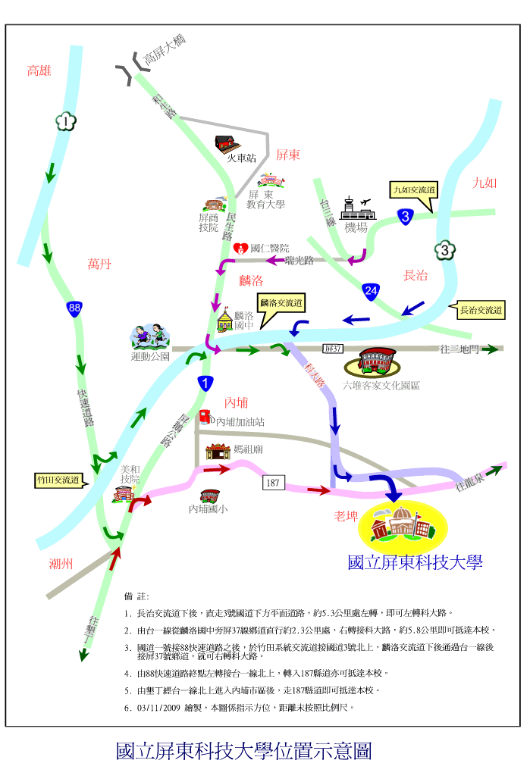

或至本校網頁參考交通路線圖<http://www.npust.edu.tw>